Tietokantasovelluksen dokumentaatio

Sisällysluettelo
Työn aihe 2
Käyttötapauskaavio 3
Käyttäjäryhmät 4
Käyttötapauskuvaukset 4
Järjestelmän tietosisältö 5
Relaatiotietokantakaavio 7
Käyttöliittymä ja järjestelmän komponentit 8
Asennustiedot 9
Käynnistys- ja käyttöohje 9
Järjestelmän yleisrakenne 9

Työn aihe
Työn aiheena on keskustelufoorumi, jossa käyttäjät voivat joko vastata olemassa oleviin keskusteluihin tai aloittaa sopivalle aihealueelle uuden keskustelun. Käyttäjät voivat myös vastata erikseen keskusteluissa jo oleviin vastauksiin, ja myös selata niitä helposti.

Keskustelufoorumi toteutetaan PHP kielellä. Tietokantana on ainakin kehityksen aikana tarkoitus käyttää PostgreSQL, mutta sovellus saattaa toimia muullakin tietokannalla. Sovellus olisi lopuksi tarkoitus istuttaa laitoksen users-palvelimelle Apachea käyttämään. Sovellus ei tule käyttämään mitään erityisempää kehystä.

Käyttäjän selaimelta ei vaadita mitään erityisempää kielitukea.

Käyttötapauskaavio
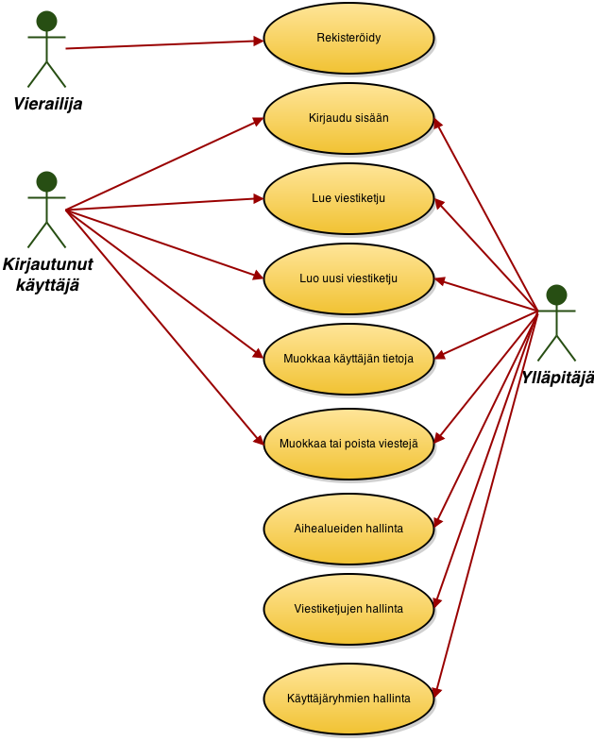

Käyttäjäryhmät
Vierailija
Kuka tahansa sivustolle eksynyt surffailija.
Kirjautunut käyttäjä
Käyttäjätunnuksella sisäänkirjautunut käyttäjä.
Ylläpitäjä
Sivuston ylläpitäjiin kuuluva kirjautunut käyttäjä.

Käyttötapauskuvaukset
Vierailijan käyttötapaukset
Rekisteröityminen
Sivustolla vierailevat surffailijat näkevät ainoastaan sisäänkirjautumisruudun, jonka kautta on mahdollista myös luoda käyttäjätunnus.
Kirjautunut käyttäjä
Sisäänkirjautuminen
Viestiketjuihin osallistuminen
Kirjautuneet käyttäjät voivat lukea viestiketjujen sisältöä, sekä osallistua keskusteluun joko vastaamalla suoraan aloitusviestiin tai jonkun toisen käyttäjän lähettämään vastaukseen.
Viestiketjun luominen
Käyttäjätietojen muokkaaminen
Kirjautunut käyttäjä voi muokata ainoastaan omia tietojaan.
Muokkaa tai poista viestejä
Kirjautunut käyttäjä voi muokata tai poistaa omia viestejään. Jos viestiin on jo vastattu, ainoastaan sen viestin sisältö ja lähettäjä nollataan.
Ylläpitäjä
Sisäänkirjautuminen
Käyttäjätietojen muokkaus
Ylläpitäjä voi muokata kaikkien sivuston käyttäjien tietoja, sekä myös poistaa käyttäjän tunnuksen kokonaan.
Viestien muokkaus tai poisto
Ylläpitäjä voi muokata tai poistaa kaikkien käyttäjien viestejä.
Aihealueiden hallinta
Ylläpitäjä voi luoda, muokata ja poistaa aihealueita.
Käyttäjäryhmien hallinta
Ylläpitäjä voi lisätä, poistaa ja muokata käyttäjäryhmiä sekä näihin kuuluvia käyttäjiä.
Viestiketjujen hallinta
Ylläpitäjä voi muokata tai poistaa kokonaan ei toivottuja viestiketjuja.

Järjestelmän tietosisältö

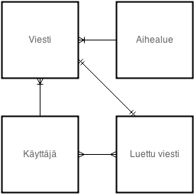

Tietokohde: Käyttäjä
Attribuutti | Arvojoukko | Kuvailu
Käyttäjänimi | Merkkijono, max 20 merkkiä | Käyttäjän valitsema nimimerkki
Käyttäjäryhmä | Merkkijono, max 20 merkkiä | Kertoo missä ryhmässä käyttäjä on
Sähköpostiosoite | Merkkijono, max 64 merkkiä | Käyttäjän sähköpostiosoite
Salasana | Merkkijono, max 256 merkkiä | “Tiivistetty” salasana

Tietokohde: Viesti
Attribuutti | Arvojoukko | Kuvailu
Viestin lähettäjä | Kokonaisluku | Viittaus viestin lähettäneeseen käyttäjään
Viestin sisältö | Merkkijono, max 10000 merkkiä
Viestin otsikko | Merkkijono, max 200 merkkiä | Käyttäjän asettama viestin otsikko
Viestin lähetysaika | Timestamp | Milloin viesti on lähetetty
Viestin liitos | Kokonaisluku | Viittaa toiseen viestiin, jos tämä viesti on vastaus toiseen viestiin eikä itse viestiketjuun. Jos viesti on viestiketjun aloittaja, tämä kenttä on null.
Piilotettu | Totuusarvo | Ylläpitäjä voi piilottaa viestejä
Aihealue | Kokonaisluku | Viittaus siihen aihealueeseen mille viesti on lähetetty

Tietokohde: Aihealue
Attribuutti | Arvojoukko | Kuvailu
Aihealueen id | Kokonaisluku | Ylläpitäjän asettama. Vaikuttaa aihealueiden luettelujärjestykseen aihealuelistauksessa
Aihealueen nimi | Merkkijono, max 50 merkkiä
Aihealueen kuvaus | Merkkijono, max 200 merkkiä

Tietokohde: Luettu viesti
Attribuutti | Arvojoukko | Kuvailu
Viesti | Kokonaisluku | Viittaus luettuun viestiin
Käyttäjä | Kokonaisluku | Viittaus käyttäjään joka luki viestin

Relaatiotietokantakaavio
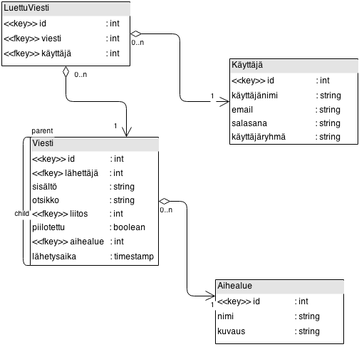

Käyttöliittymä ja järjestelmän komponentit
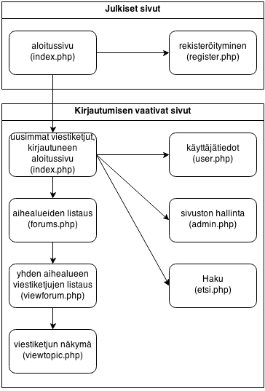

Asennustiedot
Sovellus asennetaan kopioimalla siinä olevat tiedostot palvelimelle ja ajamalla seuraavat komennot: cd sovelluksen_kansio/sql/ && cat create-tables.sql add-test-data.sql | psql, olettaen että käytössä on PostgreSQL.

Käynnistys- ja käyttöohje
Sovellus sijaitsee osoitteessa http://samhamal.users.cs.helsinki.fi/
Sovelluksessa on valmiina kaksi käyttäjää.
Käyttäjänimi | Salasana
admin | testi
testaaja | testi

Järjestelmän yleisrakenne
Apukirjasto PasswordHash ja yleisesti käytetyt funktiot on sijoitettu libs/ hakemistoon ja sieltä löytyvään common.php tiedostoon.
Sovelluksessa on parhaimman mukaan yritetty käyttää MVC mallia. Kontrollerit löytyvät hakemiston juuresta, mallit models/ kansiosta ja näkymät view/ kansiosta. Erillistä asetustiedostoa ei ole käytössä.
Ylläpidolle tarkoitettuja sivuja on erikseen vain yksi kappale, josta löytyy hallintapaneeli keskustelualueiden muokkausta ja lisäämistä varten.

